***Yunus Emre Soysal***

***200101065***

**Homework 2**

Q1) Soruda verilen değerlere dayalı olarak yazmış olduğum kodun çıktısı aşağıdaki görselde yer almaktadır.

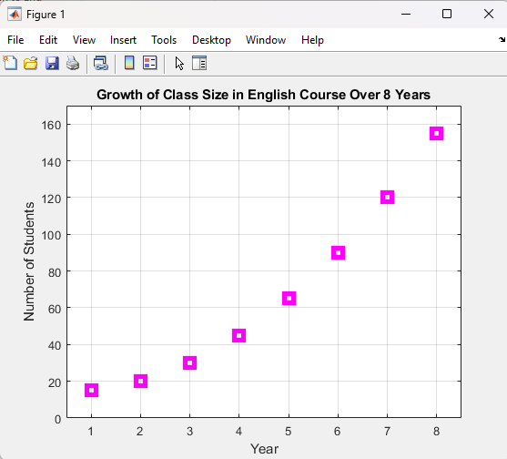

Q2) Soruda verilen değerlere dayalı olarak yazmış olduğum kodun çıktısı aşağıdaki görselde yer almaktadır.

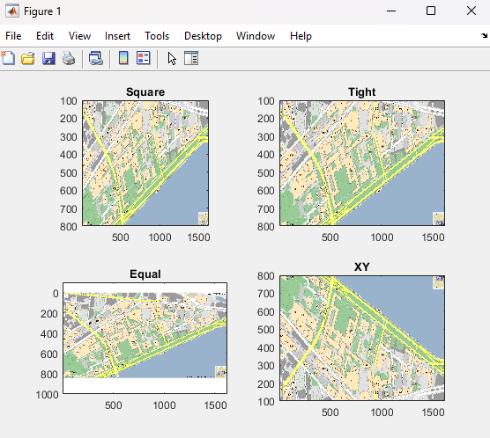

Q3) Soruda verilen değerlere dayalı olarak yazmış olduğum kodun çıktısı aşağıdaki görselde yer almaktadır.

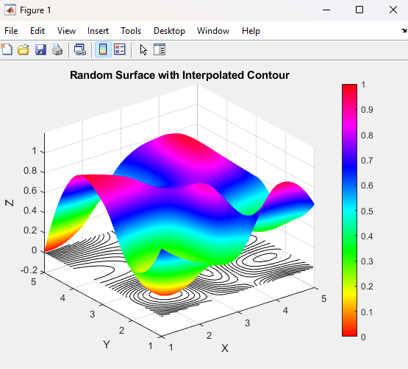

Q4) Soruda verilen değerlere dayalı olarak yazmış olduğum kodun çıktısı aşağıdaki görselde yer almaktadır.

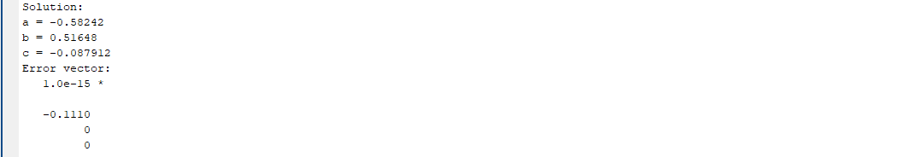

Q5) Soruda verilen değerlere dayalı olarak yazmış olduğum kodun çıktısı aşağıdaki görselde yer almaktadır.

